SCFI 集装箱航运市场分析报告
Shanghai Containerized Freight Index | 2020-2026

从指数涨跌出发，拆解货量需求、有效运力、港口拥堵、绕航、空班、燃油与政策冲击。

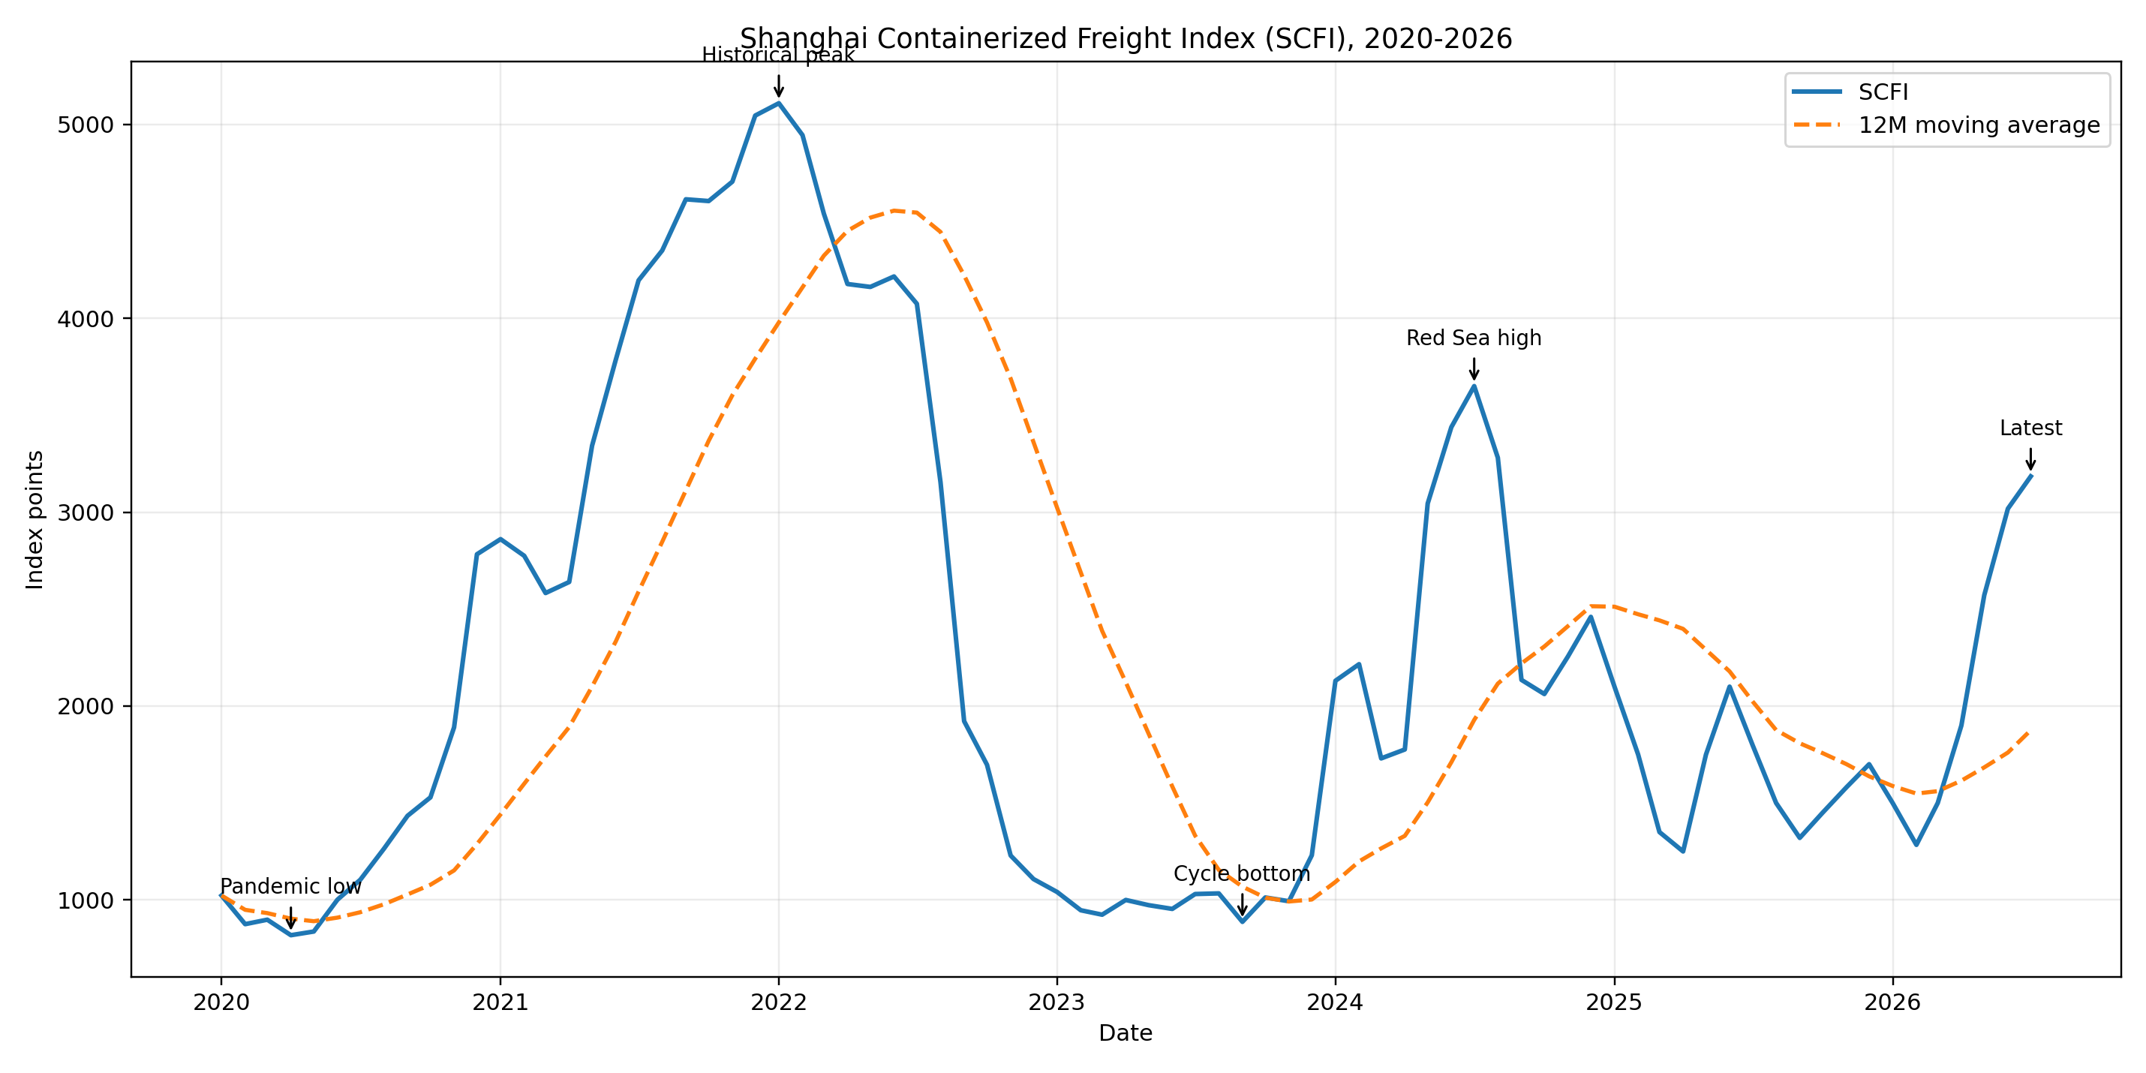
数据截至 2026 年 7 月 17 日 | Excel + Python + Event Study

项目定位 | 航运/船代/货代/班轮公司实习作品集
分析样本 | 2020-01 至 2026-07，共 79 条月度参考数据
当前 SCFI | 3,184.83 点（2026-07-17 公共读数）
核心原则 | 区分名义运力与有效运力，避免单一事件归因

1. 执行摘要
核心结论：SCFI 的大幅波动来自货物需求与有效运力的非线性交互，而不是某一条新闻直接决定运价。

- 2021—2022 年的历史高位，本质上是商品需求强、港口排队、集装箱短缺和班期可靠性下降共同形成的有效运力危机。
- 2022 年下半年至 2023 年，需求正常化、库存压力、拥堵缓解和新船交付使市场从稀缺迅速转向宽松。
- 2024 年红海绕航提高航程与船舶占用天数，叠加抢运、旺季和港口拥堵，形成第二轮运价反弹。
- 2025 年关税暂停和港口费用改变了出货时点与船舶部署，造成阶段性价格脉冲，但不等于全年需求永久改善。
- 2026 年燃油、战争风险、绕航与进口商焦虑共同抬升运价；当前水平仍较 2022 年历史高点低约 37.7%。

关键指标
最新值 | 近1月 | 近1年 | 历史高点 | 距高点回撤 | 2026 YTD均值
3,184.83 | +2.02% | +93.38% | 5,109.60 | -37.7% | 2,136.87
[1] Trading Economics, Containerized Freight Index, updated 17 July 2026. [2] Project calculations from monthly reference curve.

为什么这个项目对航运实习有价值
- 不是只会画图，而是能解释运价背后的班轮市场结构。
- 能够把宏观事件转化为需求、船舶占用天数、航线运力和附加费等直接变量。
- 对数据授权、公开锚点和趋势重构进行分层披露，避免把作品集数据冒充完整官方原始数据。

2. SCFI 定义、口径与方法
SCFI（上海出口集装箱运价指数）反映上海出口集装箱即期市场运价。上海航运交易所说明：综合指数由航线平均即期运价加权计算，基期为 2009 年 10 月 16 日，基点 1,000；一般每周五 15:00（北京时间）发布。
[3] Shanghai Shipping Exchange, SCFI FAQ and methodology.

SCFI 与 CCFI 的核心区别
维度 | SCFI | CCFI | 分析含义
市场 | 上海出口即期 | 中国主要港口整体水平 | SCFI 对短期变化更敏感
运价 | 以即期为主 | 即期与合同层面更综合 | SCFI 波动通常更大
用途 | 短期运价与订舱情绪 | 宏观出口集运景气 | 两者不能机械互换

主要航线权重
航线 | 权重 | 航线 | 权重
欧洲 20ft | 20.0% | 美西 | 20.0%
地中海 20ft | 10.0% | 美东 | 7.5%
波斯湾/红海 | 7.5% | 东南亚 | 7.5%
澳新 | 5.0% | 南美 | 5.0%
西日本 | 5.0% | 东日本 | 5.0%
东西非 | 2.5% | 南非 | 2.5%
韩国 | 2.5% | 欧洲/地中海 40ft 行 | 0%
[3] Shanghai Shipping Exchange SCFI route structure; positive weights sum to 100%.

本项目数据层级
- 官方层：SCFI 定义、计算方式、发布频率、航线结构。
- 公开锚点层：历史高点、部分月度快照与 2026 年当前读数。
- 月度参考曲线：根据公开图表与锚点重构，用于趋势、周期和作品集可视化。
- 事件解释层：基于行业传导逻辑与公开报道，不等同于计量因果证明。
正确表述：本项目使用公开信息重构月度参考曲线；并未复制上海航运交易所授权的完整周度历史数据库。

3. 分析指标与 Excel/Python 工作流

指标体系
指标 | 作用 | 解读
MoM 环比 | 识别短期拐点 | 对抢运、空班、拥堵和突发事件敏感
YoY 同比 | 剔除部分季节性 | 衡量当前与上一年度同月差异
3M 均线 | 平滑短期噪声 | 观察短周期方向
12M 均线 | 判断航运周期 | 指数上穿/下穿可辅助识别景气变化
滚动波动率 | 衡量不确定性 | 2024 年扰动阶段显著抬升
回撤 | 评估峰值后的修复程度 | 2023 年较 2022 峰值回撤超过 80%
市场阶段 | Low/Normal/Elevated/High/Extreme | 便于仪表盘与面试表达

工作流
- CSV：保存日期、SCFI、数据状态、来源与 URL。
- Excel：用公式生成环比、同比、移动平均、回撤和市场阶段；Dashboard 展示核心 KPI。
- Python：校验列名和日期，重新计算指标，导出年度汇总并自动生成图表。
- 报告：把数据事实、行业机制、推断与局限分开书写。
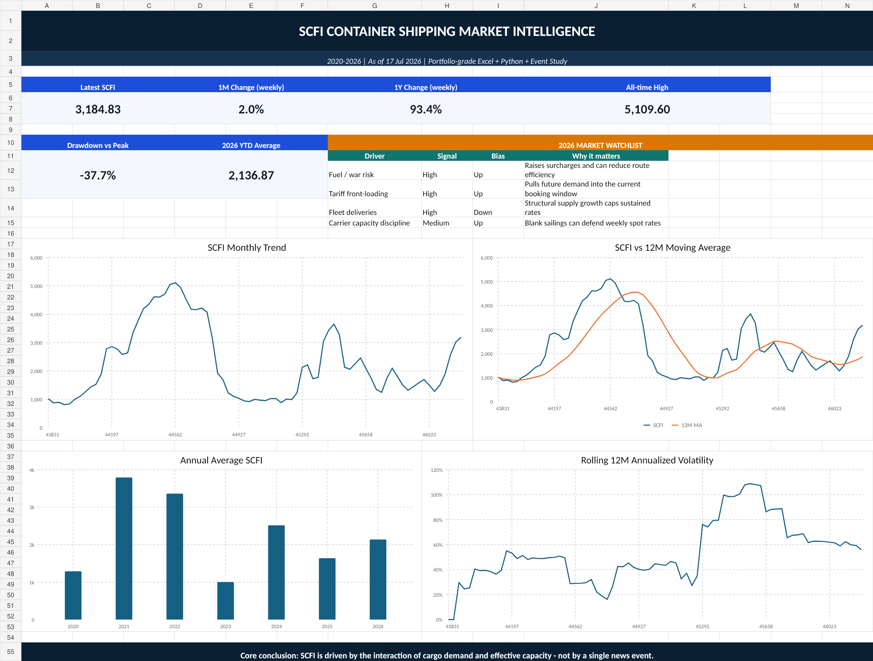
Figure: project Excel dashboard. Current weekly changes come from the latest public snapshot; YTD average is based on the monthly reference curve.

4. 2020—2026 市场周期


阶段一：2020 年冲击与快速修复
疫情初期生产与出口受阻，SCFI 在 2020 年 4 月降至样本低点 818。随后欧美消费从服务转向商品，补库存与居家消费推高订舱需求；同时空箱错配、港口效率下降和班期不稳定，使有效运力比名义船队更紧。

阶段二：2021 年至 2022 年初的历史高位
2021 年指数持续上升，2022 年 1 月达到 5,109.60。高运价不能简单归因于货量增长：船舶排队、航次延误和箱源不足延长周转时间，相当于从市场中移除了部分可用运力。

阶段三：2022 年下半年至 2023 年的深度调整
消费结构恢复、零售库存偏高、货量增长放缓，同时港口拥堵缓解、船期恢复和新船交付增加。即期市场的边际供需从稀缺快速转为宽松，指数在 2023 年 9 月降至 886.85。

阶段四：2024 年的扰动型反弹
红海安全风险迫使大量船舶绕行好望角，增加航程、燃油和船舶占用天数。前置出货、旺季需求与港口拥堵进一步放大有效运力紧张，指数在 2024 年 7 月升至 3,650.37。

阶段五：2025—2026 年政策与地缘波动
2025 年关税暂停触发抢运，随后需求时点正常化；港口费用又迫使船公司调整船舶部署。2026 年美伊冲突、燃油价格、战争风险附加费和路线不确定性推动指数再度超过 3,000。

5. 关键事件研究
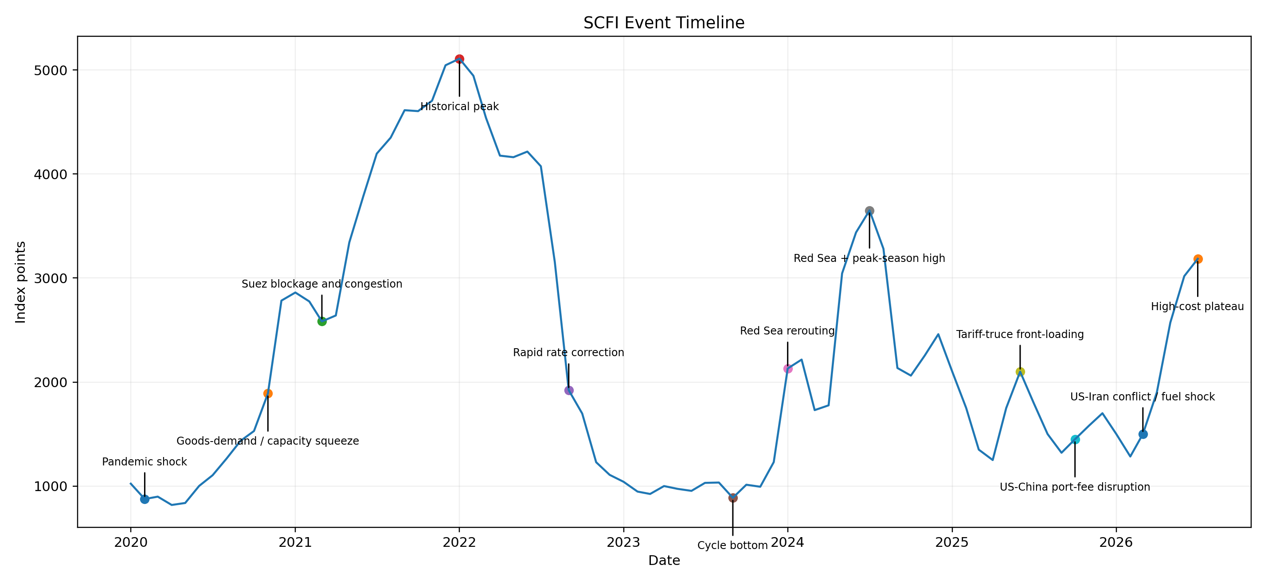
事件 | 直接变量 | 传导机制 | 结论
疫情供应链危机 | 需求 + 有效运力 | 商品需求上升；港口/箱源/船期压缩容量 | 供需同向冲击造成极端运价
2022 快速回落 | 需求下降 + 容量释放 | 库存调整、拥堵缓解、新船逐步交付 | 即期价格对边际宽松高度敏感
红海绕航 | 航程与船舶天数 | 绕行好望角消耗更多船舶和燃油 | 名义船队未变，有效运力下降
关税抢运 | 需求时点 | 把未来货量前移到短期窗口 | 短期运价上涨不代表长期需求改善
港口费用 | 可用船舶池 | 船公司为避费重配船舶和港序 | 局部航线供给被压缩
2026 燃油/战争风险 | 成本 + 路由 + 情绪 | 燃油、附加费、绕航与进口商焦虑 | 成本能否传导取决于供需紧张度

事件分析的正确逻辑
指数变化 → 直接市场变量 → 外部事件 → 对需求/有效供给的净影响

- 不要写“发生战争，所以运价上涨”就结束。
- 应继续解释：是否绕航、航程增加多少、燃油和保险是否上升、船期是否延误、船公司是否加收附加费、货主是否抢运。
- 同一事件可能同时造成需求下降和供给收缩，最终方向取决于哪一侧更强。
[4] Reuters reporting on Red Sea disruption, 2024. [5] Reuters on tariff-related front-loading, 2025. [6] Reuters on port-fee vessel reshuffling, 2025. [7] Reuters on 2026 fuel/geopolitical container-rate shock.

6. 波动、回撤与风险含义
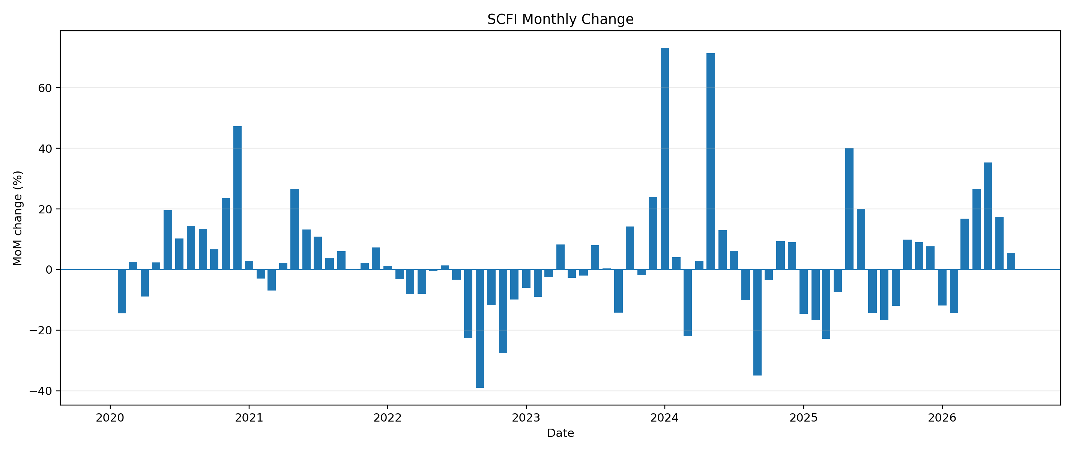

短期变化
SCFI 是周度即期指数，月度变化可出现明显跳跃。2020 年末、2022 年下半年、2024 年初和 2026 年上半年是样本中最显著的波动阶段。对货主而言，这意味着订舱时点、合同与现货比例、航线分散和附加费条款都可能影响实际物流成本。
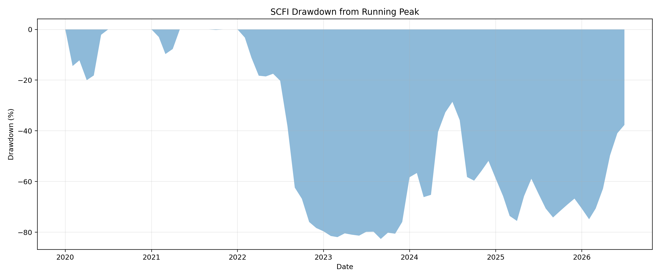

回撤不是简单的“市场失效”
从 2022 年峰值到 2023 年低点的回撤超过 80%，反映疫情稀缺溢价消失以及供需重新平衡。班轮公司通过空班、航线调整、停航和附加费管理供给，但当需求下降和新船交付同时发生时，运力管理无法完全抵消结构性宽松。
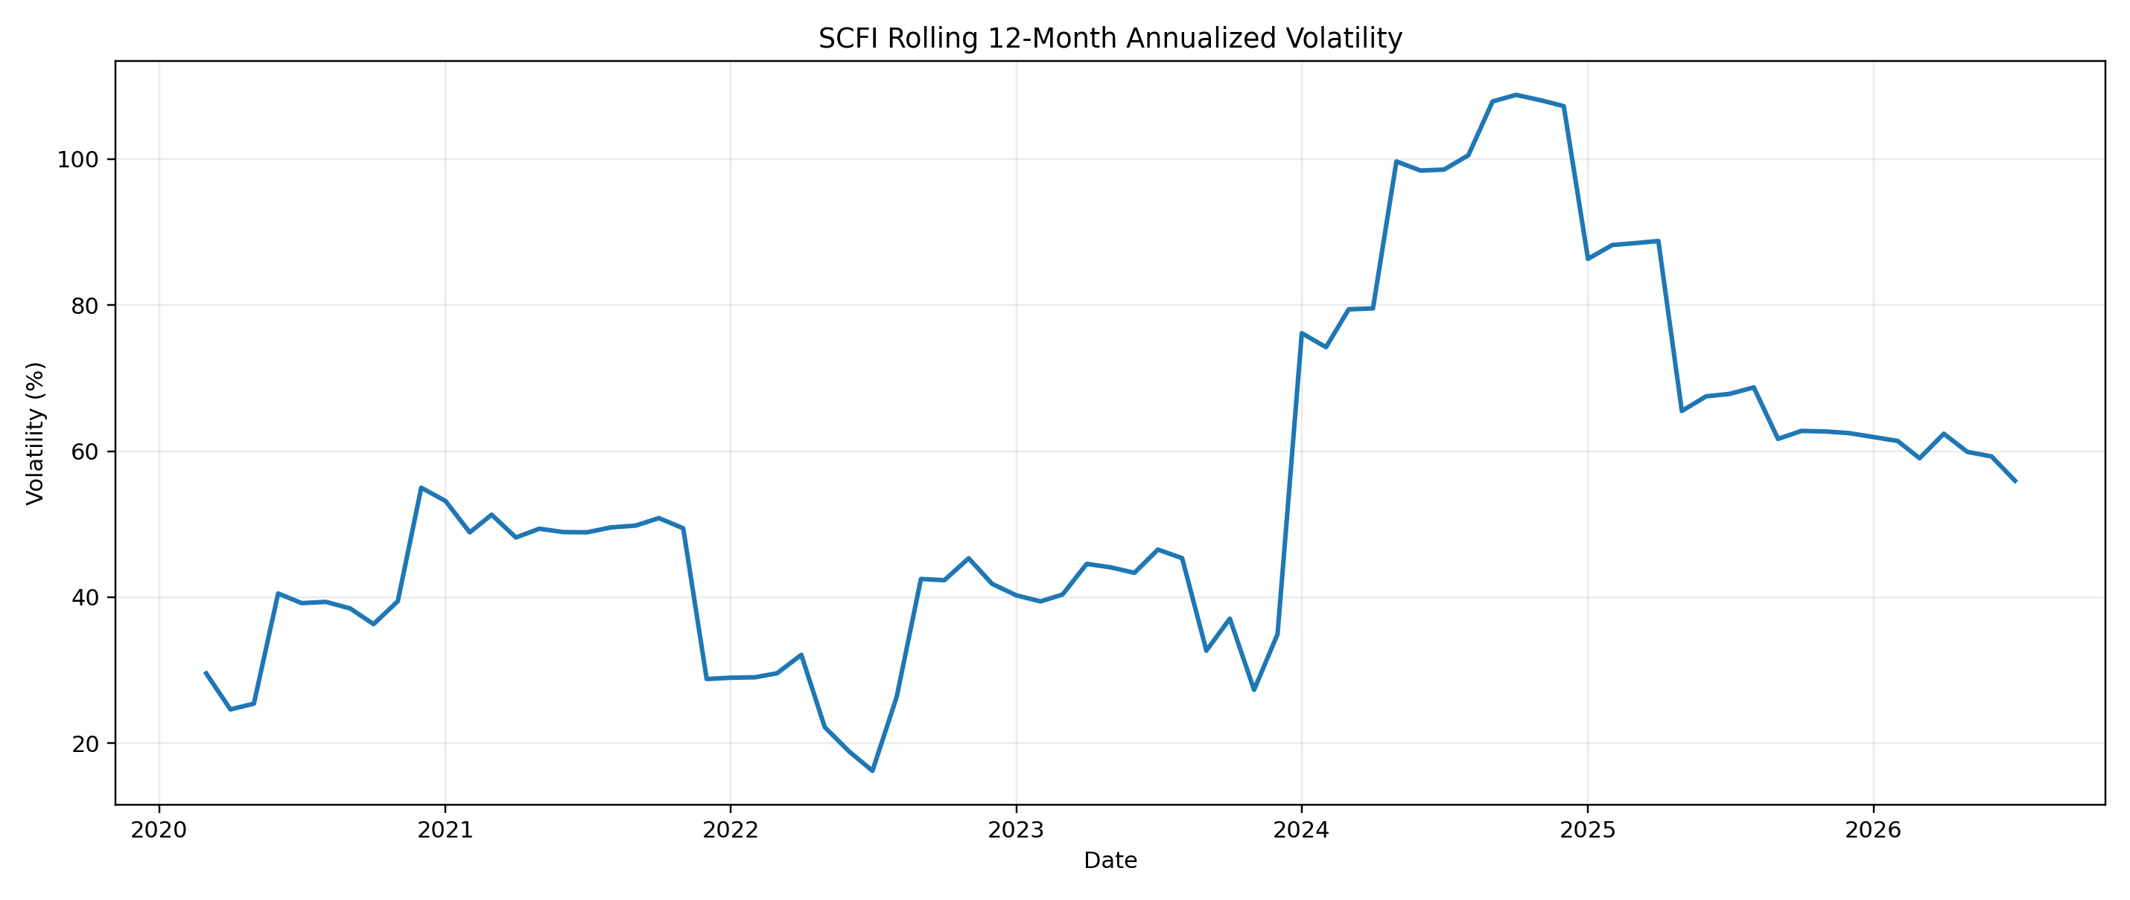
2024 年扰动型反弹使滚动波动率明显上升。波动率提高并不等于指数一定上涨，而是说明预测误差、报价有效期和运输预算风险增加。

7. 供需驱动框架与指数对比
驱动 | 供需侧 | 影响 SCFI 的路径 | 观察指标
消费品/制造业需求 | 需求 | 订舱量与舱位竞争 | 零售、PMI、进口量
关税与抢运 | 需求时点 | 未来货量前移 | 政策截止日、订舱提前期
新船交付 | 名义供给 | 增加总 TEU | 船队增速、订单簿
拥堵/班期 | 有效供给 | 延长周转、减少可用航次 | 港口等待、准班率
绕航/航距 | 有效供给 | 增加船舶占用天数 | 苏伊士/红海/霍尔木兹
空班/航线调整 | 供给管理 | 主动削减每周舱位 | 取消航次、联盟网络
燃油/附加费 | 成本与供给 | 提高全包价、改变航线 | VLSFO、BAF、战争风险费

SCFI、CCFI、BDI 对比
指标 | 货种/市场 | 定价 | 结构 | 主要驱动
SCFI | 集装箱班轮 | 上海出口即期 | 集中度较高、可空班调运力 | 消费需求、舱位、拥堵、绕航、政策
CCFI | 集装箱班轮 | 中国出口综合 | 更宏观，含合同层面 | 出口景气与综合运价
BDI | 干散货不定期船 | 航次/期租评估 | 船东与租家分散 | 铁矿石、煤炭、粮食、船型供给
结论 | 不能互相替代 | 频率与口径不同 | 运力管理不同 | 需要按市场分别解释
面试亮点：集装箱运输也要看“船舶占用天数”，但班轮公司还能通过空班和网络调整主动管理每周舱位。

8. 2026 年当前判断与情景观察
截至 2026-07-17，SCFI 为 3,184.83 点，近 1 个月上涨 2.02%，同比上涨 93.38%，但仍低于 2022 年历史高点。

情景 | 触发条件 | 需求 | 有效运力 | 对 SCFI 的倾向
上行 | 冲突升级、燃油再涨、关税截止前抢运 | 前置增强 | 绕航/成本约束 | 维持高位或再上冲
基准 | 冲突溢价保持、需求韧性、船公司控制舱位 | 中性 | 紧张但逐步适应 | 高位震荡
下行 | 风险缓和、抢运结束、新船持续交付 | 回落 | 有效容量释放 | 向均值回归

需要持续观察的四个变量
- 燃油与战争风险附加费：成本是否继续传导到基础运价。
- 关税与政策截止日期：是否继续把下半年货量前移。
- 新船交付与闲置运力：结构性供给是否重新压低运价。
- 船公司运力纪律：空班和航线调整能否维持舱位紧张。

不能做的过度推断
- SCFI 上涨不等于全球贸易总量一定增长。
- 燃油成本上涨不保证运价同比例上涨，船公司是否能转嫁取决于舱位供需。
- 当前高位不代表必然重回 2022 峰值，2026 的名义船队规模和供应结构已经不同。
[1] Trading Economics current snapshot. [7] Reuters, Iran-war anxiety and container freight rates, June 2026.

9. 局限、可复现性与求职表达

项目局限
- 月度序列为公开图表与锚点重构，不能替代完整授权周度数据库。
- 单一综合指数掩盖不同航线的巨大差异；美西、欧洲、地中海和中东航线可能方向不同。
- 事件研究用于传导机制解释，未进行严格的因果识别或多变量回归。
- 2026 年只有 1—7 月数据，YTD 均值不能与完整年度直接等量比较。

可复现性
- CSV 每行包含数据状态、来源和 URL。
- Excel 公式计算环比、同比、均线、回撤和阶段标签。
- Python 脚本会校验输入、生成年度汇总和五张分析图。
- README 明确项目结构、运行命令、数据边界和引用来源。

简历项目描述
Built an SCFI container-shipping market intelligence project using Excel and Python; analyzed 79 monthly observations, freight-rate cycles, volatility, drawdowns, effective-capacity drivers and major geopolitical/policy events from 2020 to 2026.

90 秒中文面试表达
我用 SCFI 做了一个 2020—2026 年集装箱班轮市场分析项目。项目不只是画指数折线，而是把月度趋势、同比环比、移动平均、波动率、回撤、年度周期和关键事件放在同一套框架里。分析显示，2021—2022 年高运价的核心不是单纯货量增加，而是商品需求、港口拥堵、集装箱短缺和低班期可靠性共同压缩了有效运力；2022 年下半年到 2023 年，需求正常化与新船交付使市场快速回落；2024 年红海绕航、2025 年关税导致的抢运以及 2026 年燃油和地缘风险又推动了阶段性反弹。这个项目让我学会区分名义运力和有效运力，也能解释 SCFI 与 BDI 在货种、市场结构和船公司运力管理上的差异。

60 秒英文表达
I built a container shipping market analysis project using the Shanghai Containerized Freight Index from 2020 to 2026. Instead of only plotting the index, I calculated monthly and yearly changes, moving averages, volatility and drawdowns, and then linked major turning points to cargo demand, effective vessel capacity, port congestion, rerouting, blank sailings and fuel costs. My main finding is that the pandemic peak was caused by both strong goods demand and a severe loss of effective capacity, while the 2022-2023 correction reflected demand normalization and fleet expansion. The project also helped me explain why SCFI is more sensitive than CCFI and why its drivers differ from the BDI dry bulk market.

参考资料
[1] Trading Economics. Containerized Freight Index - Price - Chart - Historical Data. Updated 17 July 2026. https://tradingeconomics.com/commodity/containerized-freight-index
[2] Shanghai Shipping Exchange. Shanghai Containerized Freight Index. https://en.sse.net.cn/indices/scfinew.jsp
[3] Shanghai Shipping Exchange. SCFI FAQ: market coverage, calculation, base period and publication schedule. https://en.sse.net.cn/indices/fqaennew.jsp
[4] Reuters. Container rates soar on concerns of prolonged Red Sea disruption. 12 January 2024. https://www.reuters.com/world/middle-east/container-rates-soar-concerns-prolonged-red-sea-disruption-2024-01-12/
[5] Reuters. Tariff-fueled surge in container shipping rates shows signs of peaking. 5 June 2025. https://www.reuters.com/business/autos-transportation/tariff-fueled-surge-container-shipping-rates-shows-signs-peaking-2025-06-05/
[6] Reuters. China, US port fees disrupt cargo flows, push up rates. 17 October 2025. https://www.reuters.com/world/china/china-us-port-fees-disrupt-cargo-flows-push-up-rates-2025-10-17/
[7] Reuters. Iran war anxiety sends global container shipping rates soaring. 10 June 2026. https://www.reuters.com/business/energy/iran-war-anxiety-sends-global-container-shipping-rates-soaring-2026-06-10/
[8] Project dataset and calculations. SCFI_Monthly_Reference_2020_2026.csv; SCFI_Container_Market_Analytics_2020_2026.xlsx.
免责声明：本报告用于学习、作品集与航运市场讨论，不构成投资建议、运价报价或授权数据再分发。

